**数据结构实验报告（3）**

**学号：** 117060400216 **姓名**： 蔡荣欣 **班级：** 应用统计学2班  **指导老师：** 林卫中

**实验名称**： 实验3

**实验要求：**1，了解计算机中常用的数字类型及操作

1. 了解了数学计算标准库math库
2. 学会了如何对一个模糊的问题数据化
3. 了解了字符串类型及其操作和格式化方法

**实验题目：**1，重量计算

1. 天天向上1
2. 天天向上2
3. 回文数判断

**算法实现步骤以及结果：**

1：重量计算

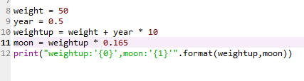

M6_PO7[EO$AA%J]88AE_($2

2：天天向上1

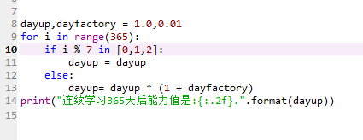

ZC$~EOHUC1~1[FZUKSD(T6J

3：天天向上2

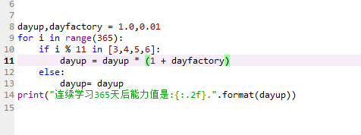

F`7OJRZZ_}K2]@LXU1QR$WT

4：回文数判断

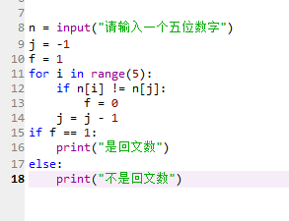

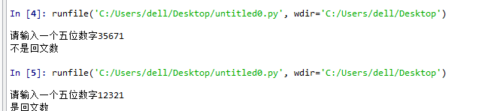

**小结：**

1. 字符串的索引和字符串的表示要分清楚，一个是区间访问，另一个是一

个个的字符

1. Format（）方法的格式控制的符号要用英文输入法
2. Import math和from math import <函数名>两个采用函数有所不同，一个是采用math. ,另一个是直接采用函数名